WLAN für SUB Gäste
Gäste der SUB können in den Bibliotheken WLAN nutzen. Dazu müssen Sie die zusammen mit dem SUB Nutzerausweis erhaltenen Daten zum Anmelden am WLAN “GuestOnCampus” nutzen.
Die SSID GuestOnCampus auf einem Windows10 Rechner
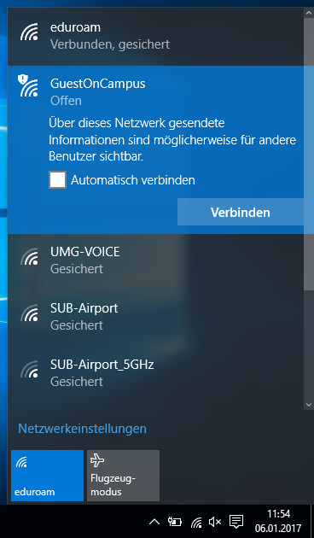
Die SSID GuestOnCampus auf einem Windows7 Rechner
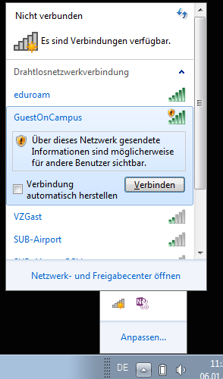
Die SSID GUestOnCampus auf einem Apple OSX Rechner
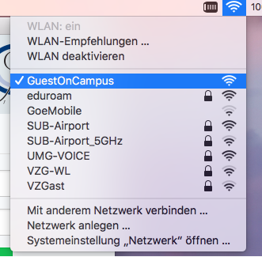
Nach dem Verbinden Ihres Rechners mit dem WLAN “GuestOnCampus” öffnet sich eine Anmeldeseite (falls das nicht automatisch passiert, öffnen Sie ihren Internetbrowser und geben eine beliebige URL ein). Dort tragen Sie als Zugangskennung Ihre SUB-Nummer@guest.uni-goettingen.de und das erhaltene Passwort ein. Klicken Sie auf “Acceppt Policy & Login”. Wenn Ihre Zugangsdaten richtig eingegeben wurden, sollten Sie anschließend mit dem Internet verbunden sein. Achtung: Das Gäste-WLAN ist nicht verschlüsselt.


